INDICAÇÃO Nº __/2026 - GAB. VER. PROF. EDINHO

ASSUNTO: Remoção e substituição de grelha de boca de lobo na R. João Spanhol, 253 – Jardim das Orquídeas
EXMO. SR. PRESIDENTE DA CÂMARA MUNICIPAL DE SUMARÉ,
Indico, nos termos regimentais, ao Excelentíssimo Senhor Prefeito Municipal, Henrique Stein Sciascio, que determine ao setor competente da Secretaria Municipal de Obras a realização da remoção e substituição da grelha de boca de lobo localizada na R. João Spanhol, 253 – Jardim das Orquídeas.
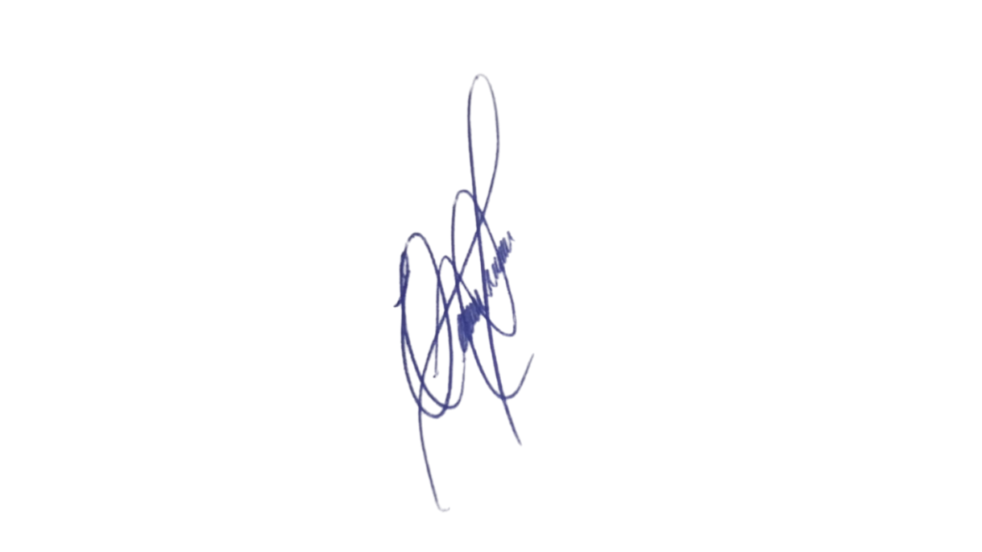
A presente solicitação se justifica devido ao fato de que a grelha encontra-se instalada diretamente em frente à residência do morador, onde vivem idosos e crianças, gerando preocupação quanto à segurança. Moradores relatam que, devido à abertura e ao mau estado da grelha, animais peçonhentos têm invadido a residência, representando risco à saúde e à integridade física da família. Além disso, a estrutura atual apresenta desgaste e falhas que comprometem a drenagem adequada e a segurança dos pedestres.
Confiando no compromisso desta administração com a manutenção dos espaços públicos e o bem-estar da população, aguardamos o pronto atendimento desta demanda.
Sala das Sessões, 9 de junho de 2026.

Professor. Edinho
VEREADOR

ANEXO
